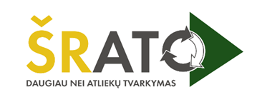
VIEŠOJI ĮSTAIGA ŠIAULIŲ REGIONO ATLIEKŲ TVARKYMO CENTRAS
Įmonės kodas 145787276, PVM mokėtojo kodas LT457872716
Korespondencijai: Pramonės g. 15-71, 78137 Šiauliai, tel. (+370 41) 520 002, el. p. info@sratc.lt
A.s. LT624010044200021860 Luminor Bank AB; A.s. LT537180000005700021 AB Šiaulių bankas
Duomenys kaupiami ir saugomi Juridinių asmenų registre, buveinės adresas: Jurgeliškių k. 9, 76103 Šiaulių rajonas Šiaulių r. sav.

Suinteresuotiems tiekėjams
Pateikiama CVP IS priemonėmis

DĖL INFORMACIJOS PATEIKIMO

VšĮ Šiaulių regiono atliekų tvarkymo centras, kuris šiuo metu sustabdęs tarptautinį atvirą pirkimą „Šiaulių miesto savivaldybės komunalinių atliekų surinkimo ir transportavimo į jų apdorojimo vietas (įrenginius) paslaugos“, informuoja, kad dėl kasacinio proceso ypatumų civilinėje byloje Nr. e2A-431-1097/2025, pratęsia pasiūlymų pateikimo terminą iki 2026-01-12 14 val. 00 min.

Šarūnė Vaikasienė, el. p. s.vaikasiene@sratc.lt

